Středověká hudba
Středověk bylo období od pádu západořímské říše (476 n. l.) až do objevení Ameriky Kryštofem Kolumbem (1492). Ve střední Evropě se za konec středověku považuje nástup Habsburků na český trůn (1526), ve východní Evropě pak rok dobytí Konstantinopole Turky a pád Byzantské říše (1453).
Hudba v období středověku úplně změnila charakter.

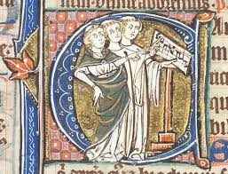
Úkol 1 Z jaké společenské oblasti pochází nejstarší středověké hudební památky?

Vrcholným projevem středověké duchovní hudby se stal gregoriánský chorál.
Úkol 2 Co to byl gregoriánský chorál?

Úkol 3 V jakém jazyce se písně nejdříve zpívaly?

Až později začaly vznikat duchovní písně v národních jazycích.

Úkol 4 Níže jsou zapsána staletí, kdy vznikly nejstarší duchovní písně v českých zemích, a názvy těchto písní. Poslechni si ukázky písní (odkaz je na webových stránkách školy) a přiřaď ke každé písni století, ve kterém vznikla.

Svatý Václave, vévodo české země 15. st. (doba husitská)
Kdož jsú boží bojovníci 11. st.
Hospodine, pomiluj ny 12. st.
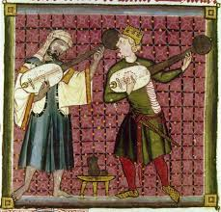
Od 11. až 12. století se začíná uplatňovat i světská hudba – zejména rytířské písně.
Úkol 5 Jak se nazývali zpěváci, kteří rytířské písně zpívali? (Nápověda: jiné označení měli na jihu Francie, jiné na severu Francie a jiné v německých zemích)

Úkol 6 O čem se zpívalo v rytířských písních? (Jaká byla témata rytířských písní?)

Úkol 7 Níže jsou uvedeny obrázky hudebních nástrojů používaných ve středověku. S pomocí prezentace, která je uložena na webových stránkách školy, doplň názvy těchto nástrojů a urči, zda se jedná o nástroj strunný, dechový či bicí.
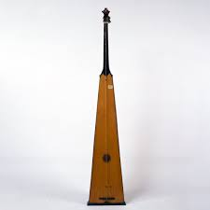
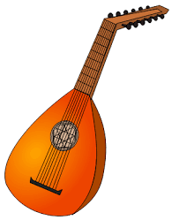
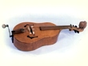
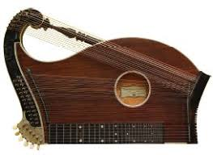
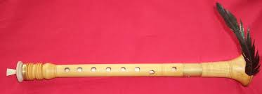

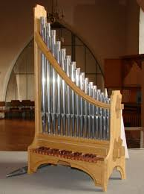

Bonus: Píseň Kdož jsú boží bojovníci nazpíval známý český zpěvák, který často ve svých písních odkazuje na českou historii. Jak se tento zpěvák jmenuje? Vyhledej a napiš ještě dvě jeho písně, kde zpívá o událostech českých dějin

